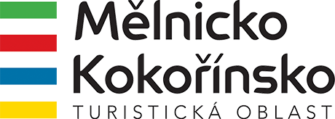

2. 10. 2023

Vážená paní, vážený pane,

v rámci přípravy Strategie rozvoje cestovního ruchu v turistické oblasti Mělnicko a Kokořínsko 2024–2030 si Vás dovolujeme požádat o vyplnění dotazníku. Cestovní ruch je jistě odvětvím budoucnosti, musí se však rozvíjet tak, jak si přejí místní obyvatelé. Vyplněním tohoto dotazníku, nám velmi pomůžete při stanovení priorit strategie rozvoje naší oblasti.

Vlastní dotazník naleznete zde:

https://www.click4survey.cz/s4/57120/f57a2d75

Případně je možné využít QR kód:

Vyplnění dotazníku Vám zabere cca 5-10 minut a jeho vyplnění je zcela anonymní.

Prosíme Vás o vyplnění tohoto dotazníku do středy 25. 10. 2023.

Velmi Vám děkujeme za Vaše názory a čas, který budete věnovat tomuto výzkumu.

S pozdravem

Galina Čermáková

Turistická oblast Mělnicko-Kokořínsko

www.melnicko-kokorinsko.cz

